**Consultas en el lenguaje de *MySQL***

1. Obtener el listado de todas las membresías

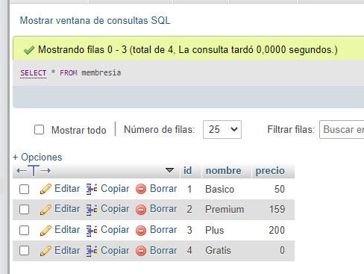SELECT * FROM membresía

1. Obtener membresías con precio menor de 100 pesos

SELECT * FROM `membresia` WHERE precio < 100

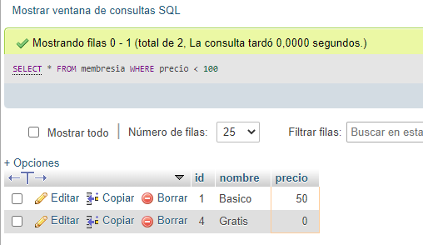

1. Obtener un listado del nombre de los géneros que existen

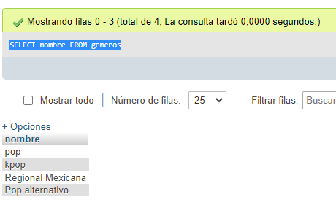SELECT nombre FROM generos

1. Obtener listado de todas las canciones

SELECT * FROM canciones

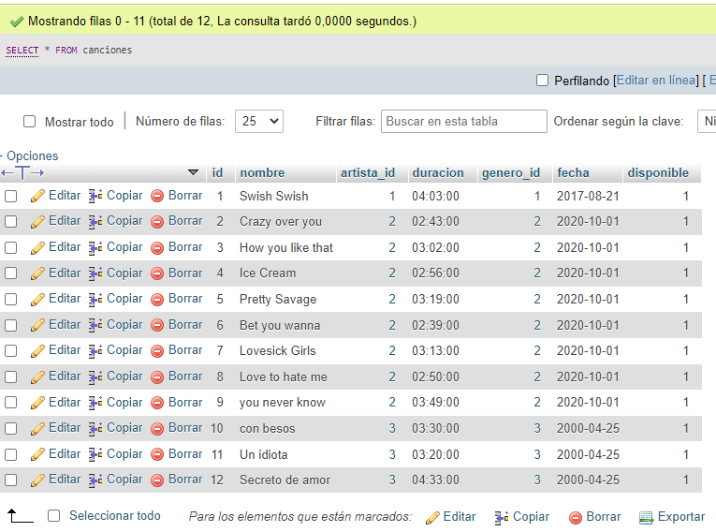

1. Obtener listado de todas las canciones que empiecen con S

SELECT * FROM canciones WHERE nombre LIKE "S%"

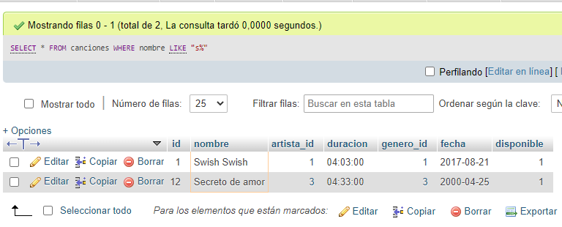

1. Obtener el número total de canciones que existen registradas

SELECT COUNT(*)FROM canciones

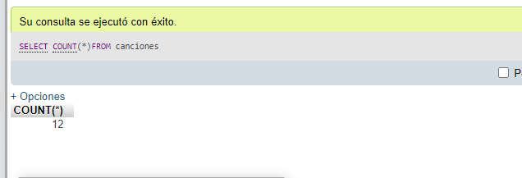

1. Obtener el listado de todos los usuarios de la plataforma

SELECT * FROM usuarios

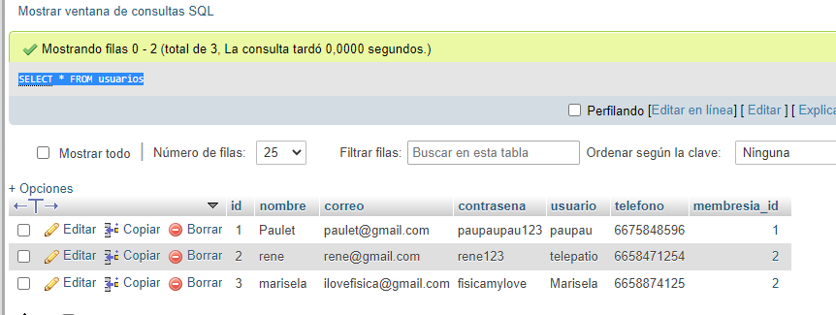

1. Obtener el listado de los usuarios que tienen la membresía Premium

SELECT * FROM usuarios WHERE membresia_id LIKE "2"

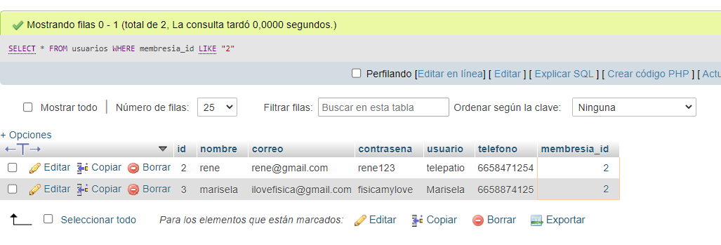

1. Mostrar el total de los usuarios que tiene la plataforma

SELECT COUNT(*)FROM usuarios

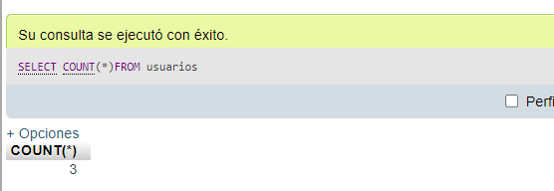

1. Obtener el nombre y el correo de los usuarios que su nombre termina con la letra T

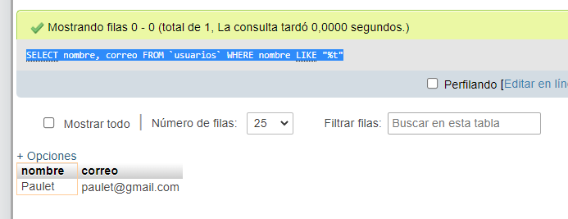SELECT nombre, correo FROM `usuarios` WHERE nombre LIKE "%t"